Resolución del Pleno del Instituto de Transparencia, Acceso a la Información Pública y Protección de Datos Personales del Estado de México y Municipios, con domicilio en Metepec, Estado de México, de fecha catorce de abril de dos mil veintiuno.

VISTO el expediente conformado con motivo del Recurso de Revisión 00716/INFOEM/IP/RR/2021, interpuesto por XXXXXXXXXXXXXXX a quien en lo sucesivo se le denominara el Recurrente o Particular, en contra de la respuesta del Sujeto Obligado, Ayuntamiento de Ixtapan de la Sal se emite la presente Resolución, con base en los Antecedentes y Considerandos que se exponen a continuación:

ANTECEDENTES

I. Presentación de la solicitud de información.

El doce de enero de dos mil veintiuno, el Particular presentó solicitud de acceso a la información pública a través del Sistema de Acceso a la Información Mexiquense (SAIMEX), ante el Ayuntamiento de Ixtapan de Sal, misma que fue registrada con el número de folio 00006/IXTASAL/IP/2021, mediante la cual requirió:

DESCRIPCIÓN CLARA Y PRECISA DE LA INFORMACIÓN SOLICITADA
La estructura orgánica e integración de la Unidad de Transparencia, incluyendo el personal asignado a dicha área sea adscrito y/o comisionado a la misma; así como, la relación de los servidores públicos habilitados de todas y cada una de las áreas, conforme al registro que se realiza ante el infoem de los servidores públicos habilitados. (sic)

MODALIDAD DE ENTREGA
A través del SAIMEX.

II. Respuesta del Sujeto Obligado.

En fecha catorce de febrero de dos mil veintiuno, el Sujeto Obligado a través del Titular de la Unidad de Transparencia, otorgó respuesta a la solicitud de información en los siguientes términos:

(…)
CIUDADANO P R E S E N T E Con fundamento en los artículos 3 fracciones XLIV, 12, 23 fracción IV, 50, 52, 53, fracción II y VI, 163 de la Ley de Transparencia y Acceso a la Información Pública del Estado de México y Municipios, en atención a la solicitud de información número 00006/IXTASAL/IP/2021, presentada mediante el Sistema de Acceso a la Información Mexiquense (SAIMEX), adjunto al presente, se servirá encontrar respuesta a su solicitud proporcionada por el Servidor Público Habilitado de la Dirección de Administración y la Unidad de Transparencia de Ixtapan de la Sal. Se le hace de su conocimiento que el derecho a la información no es absoluto se encuentra limitado, y en caso de no estar conforme con la respuesta proporcionada, tiene derecho de interponer recurso de revisión dentro del pazo de 15 días hábiles contados a partir del día siguiente de la notificación del presente; de conformidad con lo dispuesto por el artículo 177 de la Ley de Transparencia y Acceso a la Información Pública del Estado de México y Municipios. No omito manifestarle que, nos ponemos a sus órdenes en la Unidad de Transparencia de este municipio, ubicada en Prolongación 16 de septiembre s/n, Colonia Ixtapita, cp. 51907, Ixtapan de la Sal, de lunes a viernes en un horario de 09:00 a 17:00 horas, para cualquier solicitud, aclaración, duda, sugerencia o asesoría.
(…)

A su respuesta el Sujeto Obligado adjuntó lo siguiente:

- Administración 006.pdf; documento que contiene el oficio número DA/020/2021 de fecha cinco de febrero del año en curso, signado por la Directora de Administración, por medio del cual le da a conocer al Particular que la información requerida se encuentra dentro de la siguiente liga electrónica: https://www.ipomex.org.mx/ipo3/lgt/indice/IXTAPANDELASAL/art_92_viii/2/0/13206.web
- ofic com cindy.pdf; documento que contiene el memorándum número DA/077/2020, a través del cual la Directora de Administración informa al Titular de la Unidad de Transparencia que la C. Cyndi Crisol Gómez Méndez, a partir del 3 de marzo del 2020, se encuentra comisionada a la Unida de Transparencia, Acceso a la Información Pública y Protección de Datos Personales.
- Servidores Publicos Habilitados 2019-2021.pdf; documento que contiene un listado de servidores públicos, en la que se menciona su cargo y la unidad administrativa a la que se encuentran adscritos.

III. Interposición del Recurso de Revisión.

El veintitrés de febrero de dos mil veintiuno, se recibió en este Instituto, a través del Sistema de Acceso a la Información Mexiquense (SAIMEX), un Recurso de Revisión interpuesto por el ahora Recurrente, en contra de la respuesta del Sujeto Obligado, en los siguientes términos:

ACTO IMPUGNADO
La respuesta del obligado.

RAZONES O MOTIVOS DE LA INCONFORMIDAD
No me entrega la estructura orgánica solicitada.
IV. Trámite del Recurso de Revisión ante el Instituto.

a) Turno del Recurso de Revisión.

El veintitrés de febrero de dos mil veintiuno, el Sistema de Acceso a la Información Mexiquense (SAIMEX), asignó el número de expediente 00716/INFOEM/IP/RR/2021, al medio de impugnación que nos ocupa, con base en el sistema aprobado por el Pleno de este Órgano Garante y lo turnó al Comisionado Ponente Luis Gustavo Parra Noriega, para los efectos del artículo 185, fracción I de la Ley de Transparencia y Acceso a la Información Pública del Estado de México y Municipios.

b) Admisión del Recurso de Revisión.

El veintiséis de febrero de dos mil veintiuno, se acordó la admisión del Recurso de Revisión interpuesto por el Recurrente en contra del Sujeto Obligado, en términos del artículo 185, fracciones I y II de la Ley de Transparencia y Acceso a la Información Pública del Estado de México y Municipios, el cual fue notificado a las partes el mismo día, a través del Sistema de Acceso a la Información Mexiquense (SAIMEX), en el que se les otorgó un plazo de siete días hábiles posteriores a la misma, para que manifestaran lo que a su derecho conviniera y formularan alegatos.

No obstante, lo anterior, tanto el Sujeto Obligado como el Recurrente, fueron omisos en presentar manifestaciones que a su derecho asistieran.

c) Cierre de instrucción.

Con fecha doce de abril de dos mil veintiuno, al no existir diligencias pendientes por desahogar, se emitió el acuerdo por medio del cual se declaró cerrada la instrucción y se determinó pasar el expediente a resolución, en términos de lo dispuesto en el artículo 185, fracciones VI y VIII, de la Ley de Transparencia y Acceso a la Información Pública del Estado de México y Municipios, mismo que fue notificado a las partes el mismo día, a través del Sistema de Acceso a la Información Mexiquense (SAIMEX).

En razón de que fue debidamente sustanciado el expediente electrónico y no existe diligencia pendiente de desahogo, se emite la resolución que conforme a Derecho proceda, de acuerdo a los siguientes:

CONSIDERANDOS

PRIMERO. Competencia.

El Instituto de Transparencia, Acceso a la Información Pública y Protección de Datos Personales del Estado de México y Municipios, es competente para conocer y resolver el presente Recurso de Revisión interpuesto por la parte recurrente, conforme a lo dispuesto en los artículos 6°, apartado A de la Constitución Política de los Estados Unidos Mexicanos; 5°, párrafos vigésimo segundo, vigésimo tercero y vigésimo cuarto, fracciones I, II, III, IV y V de la Constitución Política del Estado Libre y Soberano de México; 1°, 8°, 9°, 10, 37 y 42, fracciones I, II y III, de la Ley General de Transparencia y Acceso a la Información Pública; 1°, 2°, fracciones II y IV; 13, 29, 36, fracciones I y II; 176, 178, 179, 181 párrafo tercero, 185, 188 y 189 de la Ley Transparencia y Acceso a la Información Pública del Estado de México y Municipios; 7°, 9°, fracciones I y XXIV y 11 del Reglamento Interior del Instituto de Transparencia, Acceso a la Información Pública y Protección de Datos Personales del Estado de México y Municipios.

SEGUNDO. Causales de improcedencia y sobreseimiento.

Este Instituto realiza el estudio oficioso de las causales de improcedencia, por tratarse de una cuestión de orden público y de estudio preferente (acorde con el Criterio orientador en la Tesis de Jurisprudencia “IMPROCEDENCIA.” (Semanario Judicial de la Federación, Quinta Época, 1985, pág. 262), el cual establece que debe examinarse previamente la procedencia del juicio de amparo, sea que las partes lo soliciten o no, por ser una cuestión de orden público; de tal suerte, deberá ser desechado cualquier Recurso de Revisión que actualice alguno de los supuestos establecidos en el artículo 191 de la Ley de Transparencia y Acceso a la Información Pública del Estado de México y Municipios, por ser improcedente.

En el presente caso, no se actualiza ninguna de las causales de improcedencia establecidas en el ordenamiento jurídico previamente señalado, toda vez que: el recurso fue presentado dentro del plazo establecido en el artículo 178 de la Ley la materia; además, que este Instituto no tiene conocimiento de que se encuentre en trámite algún medio de defensa presentado por el Recurrente ante otra instancia; no existió prevención alguna; la veracidad de la respuesta no formó parte del agravio; ni se realizó una consulta o ampliación a los alcances del requerimiento informativo.

Causales de sobreseimiento.

Por ser de previo y especial pronunciamiento, este Instituto analiza si se actualiza alguna causal de sobreseimiento.
El artículo 192 de la Ley Transparencia y Acceso a la Información Pública del Estado de México y Municipios, señala las causales por las cuales se puede sobreseer en todo o en parte, el Recurso de Revisión; así, del análisis realizado por este Instituto, se advierte que no se actualiza algún supuesto de sobreseimiento; lo anterior, en virtud de que no hay constancias en el expediente en que se actúa, de que el Recurrente se haya desistido del recurso, haya fallecido, sobreviniera alguna causal de improcedencia, que el Sujeto Obligado hubiese modificado o revocado el acto impugnado o bien, haya quedado sin materia.

En ese orden de ideas, toda vez que no ha quedado por completo sin materia el Recurso de Revisión, se considera procedente entrar al fondo del presente asunto, al no quedar sin materia.

TERCERO. Determinación de la Controversia.

Una vez realizado el estudio de las constancias que integran el expediente en que se actúa, se desprende que el Particular solicitó del Ayuntamiento de Ixtapan de la Sal, lo siguiente:

- La estructura orgánica de la Unidad de Transparencia.
- Personal comisionado a la Unidad de Transparencia.
- Relación de los servidores públicos habilitados de todas las áreas del Ayuntamiento.

En respuesta, el Sujeto Obligado adjuntó diversos documentos en formato PDF., por medio de los cuales, en un primer momento le da a conocer al Particular una liga electrónica para que consulte la estructura orgánica de la Unidad requerida, así mismo le informa el nombre de la Servidora Pública que se encuentra comisionada a dicha Unidad y por último, a través de un listado le señala los nombres, cargos y área de adscripción de los Servidores Públicos Habilitados del Ayuntamiento para la administración 2019-2021.

Inconforme con lo anterior, el Solicitante interpuso Recurso de Revisión, en donde se agravió en virtud que aduce únicamente que no se le entregó la estructura orgánica de la Unidad de Transparencia del Ayuntamiento de Ixtapan de la Sal.

Lo anterior, se desprende de las documentales que obran en el expediente de referencia, materia de la presente resolución, consistentes en: la solicitud de acceso a la información con número de folio 00006/IXTASAL/IP/2021; la respuesta proporcionada por el Ayuntamiento de Tenango del Aire, el escrito recursal y el Informe Justificado; instrumentales que se toman en cuenta a efecto de resolver el presente medio de impugnación, conforme a lo dispuesto por el artículo 185, fracción IV, de la Ley de Transparencia y Acceso a la Información Pública del Estado de México y Municipios.

CUARTO. Marco normativo aplicable en materia de transparencia y acceso a la información pública.

El artículo 6°, Apartado A), fracción I de la Constitución Política de los Estados Unidos Mexicanos, establece que toda la información en posesión de cualquier autoridad, es pública y sólo podrá ser reservada temporalmente por razones de interés público.

La Ley General de Transparencia y Acceso a la Información Pública, publicada en el Diario Oficial de la Federación el 4 de mayo de 2015, dispone en su artículo 70, la información que se considera corresponde a las Obligaciones de Transparencia, la cual debe estar disponible para cualquier persona de manera permanente y actualizada.
En este sentido, los Lineamientos técnicos generales para la publicación, homologación y estandarización de la información de las obligaciones establecidas en el título quinto y en la fracción IV del artículo 31 de la Ley General de Transparencia y Acceso a la Información Pública, que deben de difundir los sujetos obligados en los portales de Internet y en la Plataforma Nacional de Transparencia, establecen los formatos para dar cumplimiento a las Obligaciones de Transparencia, así como los plazos de actualización.

Por su parte, en materia local, el artículo 5°, fracción I de la Constitución Política del Estado Libre y Soberano de México, es coincidente con la Constitución Federal, en el sentido de la publicidad de toda la información, con la única restricción de proteger el interés público, así como la información referente a la intimidad de la vida privada y la imagen de las personas, con las excepciones que establezca la ley reglamentaria.

Por su parte, la Ley de Transparencia y Acceso a la Información Pública del Estado de México y Municipios (Reglamentaria del artículo 5° de la Constitución Local), establece lo siguiente:

El artículo 12, que, quienes generen, recopilen, administren, manejen, procesen, archiven o conserven información pública serán responsables de la misma.

El artículo 18, que, los Sujetos Obligados deberán documentar todo acto que derive del ejercicio de sus facultades, competencias o funciones, considerando desde su origen la eventual publicidad y reutilización de la información que generen.

El artículo 19, que, se presume que la información debe existir si se refiere a las facultades, competencias y funciones que los ordenamientos jurídicos aplicables otorgan a los sujetos obligados y en caso de que dichas facultades no se hayan ejercido, se deberá motivar la respuesta en función de las causas que motivaron tal circunstancia.

QUINTO. Estudio de Fondo.

Expuesta la controversia, se procede al análisis de los agravios hechos valer por el Recurrente, es de suma importancia señalar los objetivos de la Ley de Transparencia y Acceso a la Información Pública del Estado de México y Municipios, con relación al deber de los sujetos obligados de otorgar acceso a la información pública, dichos objetivos se encuentran establecidos en el artículo 2° del referido ordenamiento jurídico y son los siguientes:

- Proveer lo necesario para garantizar a toda persona el derecho de acceso a la información pública, a través de procedimientos sencillos, expeditos, oportunos y gratuitos;
- Transparentar la gestión pública, mediante la difusión de la información generada por los Sujetos Obligados, y
- Promover, fomentar y difundir la cultura de la transparencia en el ejercicio de la función pública, el acceso a la información y la participación ciudadana, así como, la rendición de cuentas.

Conforme a lo anterior, se deprende que los objetivos de la Ley de la materia, son establecer las bases que regirán las formas para garantizar el derecho de acceso a la información, mediante procesos sencillos y expeditos, la promoción, fomento y difusión de la cultura de transparencia y la rendición de cuentas, a través del diseño e implementación de políticas públicas y mecanismos que garanticen la publicidad de información oportuna, verificable, comprensible, actualizada y completa.
En ese orden de ideas, para la atención de las solicitudes de acceso a la información, debe privilegiarse el principio de máxima publicidad, el cual dispone que toda la información en posesión de los sujetos obligados será pública, completa, oportuna y accesible, sujeta a un claro régimen de excepciones que deberán estar definidas, ser legítimas y estrictamente necesarias en una sociedad democrática.

Para lograr lo señalado, los Sujetos Obligados deben seguir el procedimiento para la atención a las solicitudes de acceso a la información, establecido en los artículos 151, 160, 162, 163, 164, 165 y 166, de la Ley de Transparencia y Acceso a la Información Pública del Estado de México y Municipios, el cual es el siguiente:

- Las Unidades de Transparencia de los sujetos obligados deben garantizar las medidas y condiciones de accesibilidad para que toda persona pueda ejercer el derecho de acceso a la información; por lo que, son los responsables de hacer las notificaciones correspondientes, además de llevar a cabo las gestiones necesarias para facilitar el acceso de la información;

- La respuesta a los requerimientos deberá notificarse al interesado en el menor tiempo posible, periodo que no podrá exceder quince días hábiles, contados a partir del día siguiente a la presentación de éste. Excepcionalmente, el plazo referido podrá ampliarse por siete días hábiles más, cuando existan razones fundadas y motivadas, a través del Comité de Transparencia;
- Las Unidades de Transparencia garantizarán que las solicitudes se turnen a todas las áreas competentes que cuenten con la información o deban tenerla de acuerdo a sus facultades, funciones y atribuciones, para que realicen una búsqueda exhaustiva y razonable de la documentación solicitada, con el fin de que proporcionen las expresiones documentales que se encuentren en sus archivos o que estén constreñidos a elaborar;

- El acceso se dará en la modalidad de entrega y, en su caso, de envío elegido por el solicitante, cuando no sea posible entregar en dicha modalidad, el Sujeto Obligado deberá ofrecer otras opciones; para lo cual, deberá fundamentar y motivar la necesidad de modificar el medio de entrega, y

- Las Unidades de Transparencia, tendrán disponible la información requerida durante un plazo mínimo de sesenta días hábiles, contados a partir de que el solicitante hubiere realizado, en su caso, el pago respectivo, el cual deberá efectuarse en un término no mayor a treinta días hábiles; por lo que, una vez trascurrida dicha temporalidad, los Sujetos Obligados darán por concluida la solicitud y procederán de ser el caso, a la destrucción del material;

Fijado lo anterior, es necesario precisar, que dentro del expediente electrónico en el que se actúa, se desprende que la Titular de la Unidad de Transparencia realizó el turnó a los Servidores Públicos Habilitados, tal como se ilustra a continuación:

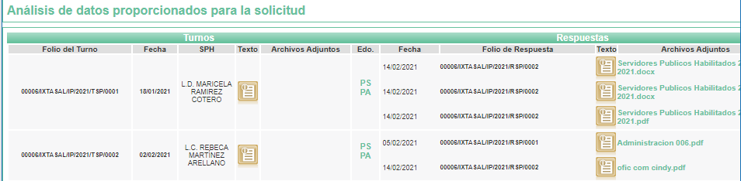
De lo anterior, este Órgano Garante se avocó a verificar el puesto que ocupan los Servidores Públicos Habilitados, y de la revisión al portal IPOMEX, se logró dilucidar que ostentan los siguientes cargos:

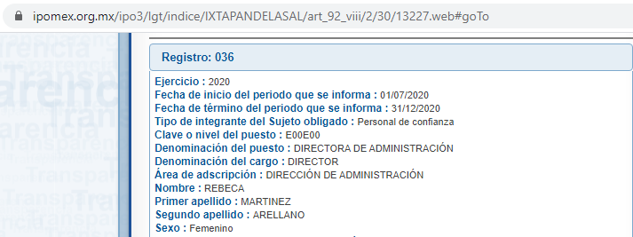

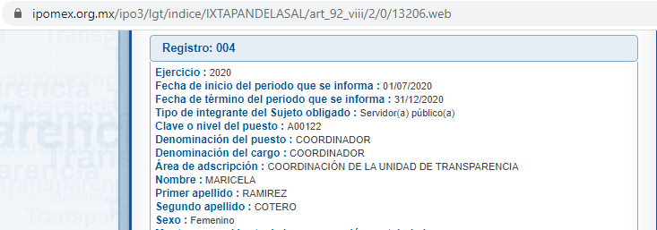

Por lo tanto, de la revisión a las atribuciones conferidas a dichos Servidores Públicos, y en concordancia con la naturaleza de la información solicitada, se precisa por parte de este Instituto que el Titular de la Unidad de Transparencia, turnó conforme al artículo 162 de la Ley local de la materia, la solicitud de acceso antecedente del Recurso de Revisión que nos ocupa.

Así entonces, establecido lo anterior, se procede al análisis de las actuaciones que comprenden el expediente electrónico del Recurso citado al rubro; en el que a fin de establecer de forma esquematizada la información, se procede a insertar una tabla de relación, con la finalidad de identificar los requerimientos que fueron atendidos mediante la respuesta que rindió el Sujeto Obligado, por lo tanto, se expone lo siguiente:

Información solicitada | Respuesta del Sujeto Obligado | Observaciones
- La estructura orgánica de la Unidad de Transparencia. | Me permito hacerle de su conocimiento que la información requerida se encuentra disponible en el siguiente enlace:  https://www.ipomex.org.mx  /ipo3/lgt/índice/IXTAPANDELASAL  /art_92_viii/2/0/13206.web | El enlace referido, dirige al portal Ipomex del Sujeto Obligado, directamente a la fracción de remuneraciones, de donde se desprende que la Unidad de Transparencia cuenta únicamente con dos Servidores Públicos adscritos.  Atiende el punto requerido.
- Personal comisionado a la Unidad de Transparencia. | A través del memorándum número DA/077/2020 se informa que la C. Cyndi Crisol Gómez Méndez, se encuentra comisionada a la Unidad de Transparencia. | Atiende el punto requerido.
- Relación de los servidores públicos habilitados de todas las áreas del Ayuntamiento. | Se adjunta documento en pdf, a través del cual se enlistan a los Servidores Públicos Habilitados para el Administración 2019-2021 y se señala el nombre del Servidor Público, Cargo y área de adscripción. | Atiende el punto requerido.
Asimismo, y a efecto de ilustrar lo anterior, se insertan los siguientes extractos de los documentos remitidos por el Sujeto Obligado en respuesta, a través del SAIMEX.



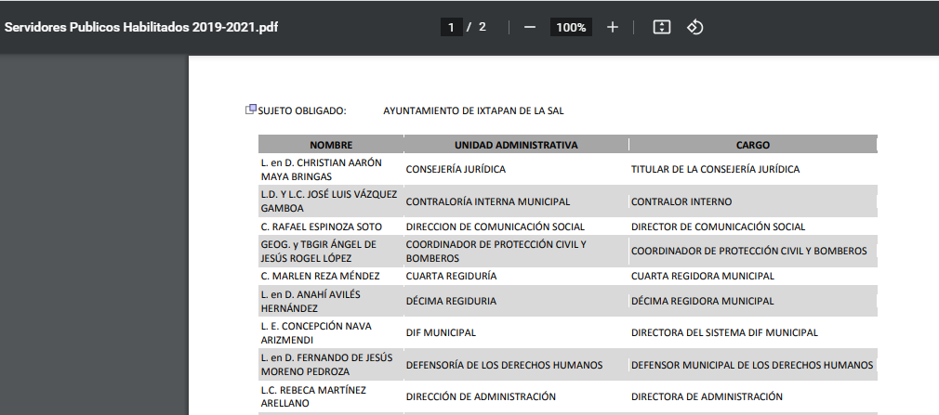

Así entonces, es necesario precisar que el enlace que compartió el Sujeto Obligado direcciona a su portal Ipomex, en específico a la fracción VIII, misma que contiene las remuneraciones de los Servidores Públicos de la Coordinación de la Unidad de Transparencia, tal y como se ilustra a continuación:

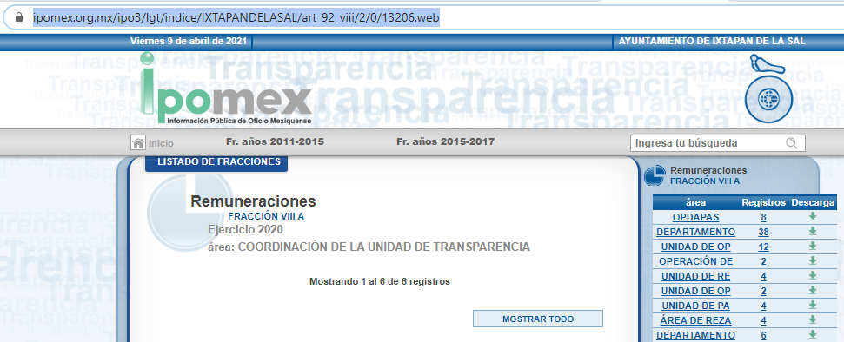
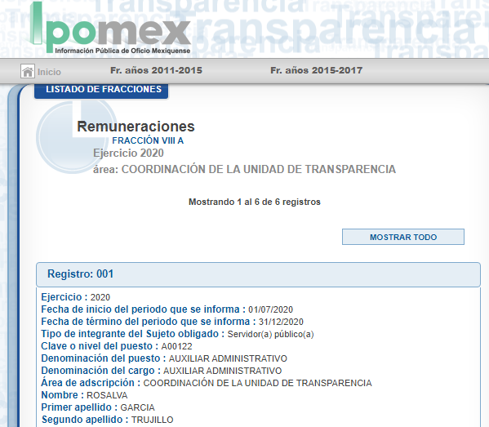

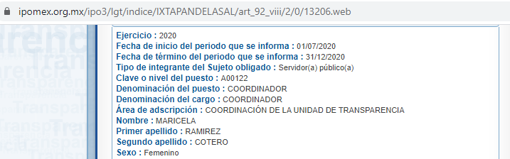

Por lo tanto, este Instituto se avocó a verificar dentro del mismo portal Ipomex del Ayuntamiento de Ixtapan de la Sal, si lo señalado en la fracción VIII, satisface el derecho de acceso a la Información del Particular, así entonces, es importante señalar que la última actualización realizada al portal en comento, se realizó el dieciséis de febrero del año en curso, tal como se muestra a continuación:
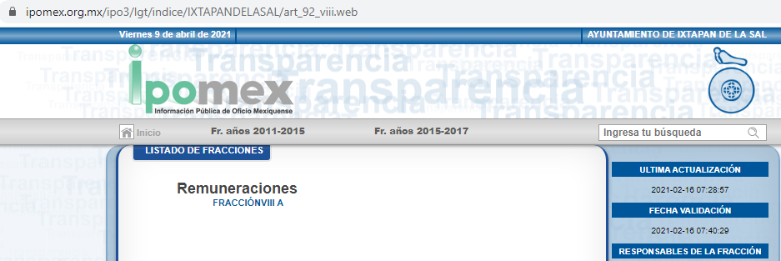

En ese tenor, este Instituto dilucidó que el enlace exhibido al Recurrente, da cuenta únicamente de dos trabajadores adscritos a la Unidad de Transparencia del Sujeto Obligado, así entonces, se realizó la búsqueda dentro del documento en Excel denominado: info_Art92_8_A (8).xlsx, mismo que se obtuvo dentro del portal Ipomex del Ayuntamiento, en el cual se dilucida la nómina de todos los trabajadores de la Administración Pública de Ixtapan de la Sal, y de ello, se verificó que la Coordinación de la Unidad de Transparencia, efectivamente tiene únicamente dos trabajadores adscritos para cumplir con las atribuciones conferidas, así, es viable referir que los nombres de los Servidores Públicos obtenidos por este Instituto en la investigación realizada, corresponden plenamente con la información enviada en respuesta por el Ente Recurrido, por lo tanto, con el enlace que se le señaló al Particular en respuesta, se colma su derecho de acceso a la información.

Además, el Sujeto Obligado compartió un memorándum por medio del cual se da cuenta del nombre de la Servidora Pública que se encuentra bajo comisión dentro de la Unidad de Transparencia, y en ese mismo sentido, se le hizo saber a través de un listado, el nombre y cargo de los Servidores Públicos Habilitados para la Administración del Ayuntamiento 2019-2021; razón por la cual es procedente advertir que este Órgano Garante no está facultado para dudar de la veracidad de lo manifestado en respuesta por el Sujeto Obligado.

Lo anterior se robustece con lo plasmado en el criterio 31-10 emitido por el entonces Instituto Federal de Acceso a la Información y Protección de Datos (IFAI) ahora Instituto Nacional de Transparencia, Acceso a la Información, y Protección de Datos Personales (INAI), que lleva por rubro y texto los siguientes:

“El Instituto Federal de Acceso a la Información y Protección de Datos no cuenta con facultades para pronunciarse respecto de la veracidad de los documentos proporcionados por los sujetos obligados. El Instituto Federal de Acceso a la Información y Protección de Datos es un órgano de la Administración Pública Federal con autonomía operativa, presupuestaria y de decisión, encargado de promover y difundir el ejercicio del derecho de acceso a la información; resolver sobre la negativa de las solicitudes de acceso a la información; y proteger los datos personales en poder de las dependencias y entidades. Sin embargo, no está facultado para pronunciarse sobre la veracidad de la información proporcionada por las autoridades en respuesta a las solicitudes de información que les presentan los particulares, en virtud de que en los artículos 49 y 50 de la Ley Federal de Transparencia y Acceso a la Información Pública Gubernamental no se prevé una causal que permita al Instituto Federal de Acceso a la Información y Protección de Datos conocer, vía recurso revisión, al respecto.”

Fijado lo anterior, es dable manifestar por parte de este Órgano Garante, que el Sujeto Obligado mediante la respuesta proporcionada, satisfizo el derecho de acceso a la información del Particular, en virtud que otorgó respuesta a la solicitud de acceso en tiempo y forma, en términos del numeral 163 de la Ley de Transparencia y Acceso a la Información Pública del Estado de México y Municipios.

En el tenor de lo anterior, es importante precisar que la Titular de la Unidad de Transparencia, realizó el turno de la solicitud de acceso a la Dirección de Administración y a la Coordinación de la Unidad de Transparencia, mismas que por sus atribuciones son las áreas indicadas para atender el requerimiento de información que derivó en el Recurso de Revisión que se resuelve.

Aún más, destaca que la Unidad de Transparencia dentro del Ayuntamiento no es una unidad administrativa que tenga una estructura orgánica, pues incluso como se refirió sólo son dos personas, situación que fue corroborada en el Ipomex, fracciones II A, (https://www.ipomex.org.mx/ipo3/lgt/indice/IXTAPANDELASAL/organigramas.web, el jueves ocho de abril de dos mil veintiuno a las quince horas con tres minutos).

Así entonces; aunado a lo anterior, en el artículo 12 de la Ley de Transparencia y Acceso a la Información Pública del Estado de México y Municipios, se establece que los Sujetos Obligados sólo están constreñidos a proporcionar la información pública que obre en sus archivos, en el estado en que esta se encuentre; por lo que, la entrega no comprende el procesamiento de la misma, ni presentarla conforme al interés del Solicitante, además, que tampoco deberá generarla, resumirla, efectuar cálculos o practicar investigaciones.

De tales circunstancias, se concluye que los Sujetos Obligados únicamente se encuentran constreñidos a proporcionar los documentos que den cuenta de la información solicitada, como obren en sus archivos, sin tener que elaborarlos a las necesidades del Recurrente; lo cual aconteció en el presente caso, pues el Ente Recurrido señaló la estructura orgánica de la Unidad de Transparencia, allegándose de información ya disponible en un medio electrónico, así mismo, compartió el memorándum por medio del cual se notifica la comisión de una Servidora Pública a la Unidad de Transparencia y finalmente, refirió la lista de Servidores Públicos Habilitados para la Administración Pública 21019-2021.

Es así que, por lo que hace al contenido de la información, se entiende que el Sujeto Obligado colmó el requerimiento formulado por el Particular en la solicitud con número 00006/IXTASAL/IP/2021, esto es, el Sujeto Obligado colmó la necesidad del peticionario, en virtud de lo anterior se concluye que el agravio hecho valer por el Particular deviene de INFUNDADO, esto en razón de que el acceso a la información quedó satisfecho desde la entrega de la respuesta.

SEXTO. Decisión.

Con fundamento en el artículo 186, fracción II, de la Ley de Transparencia y Acceso a la Información Pública del Estado de México y Municipios, este Instituto considera procedente CONFIRMAR la respuesta otorgada por la Secretaría Técnica del Gabinete.

Términos de la Resolución para el Recurrente:

Este Instituto Garante, determinó confirmar la respuesta que le entregó el Ayuntamiento de Ixtapan de la Sal a su solicitud de acceso, toda vez que se le hizo saber a usted, que la Unidad de Transparencia de Ixtapan de la Sal, únicamente cuenta con dos Servidores Públicos adscritos, y de conformidad con la Ley local de la materia, el Ayuntamiento se allegó de información ya disponible en un medio electrónico, tal como lo es el portal IPOMEX, para colmar su derecho de acceso a la información.

Además, se le hizo sabedor del memorándum que avala la comisión de una Servidora Pública a dicha Unidad, y finalmente, a través de un listado en pdf. se le otorgó el nombre, cargo y unidad de adscripción de los Servidores Públicos Habilitados para la administración 2019-2021, por lo tanto, el Ayuntamiento atendió todos y cada uno de los puntos que usted señalo en la solicitud de acceso con folio 00006/IXTASAL/IP/2021.

La labor del Instituto de Transparencia Acceso a la Información Pública y Protección de Datos Personales del Estado de México y Municipios, es apoyar a la población para acceder a la información pública y garantizar la protección de sus datos personales.

Por lo expuesto y fundado, este Pleno:

R E S U E L V E

PRIMERO. Se CONFIRMA la respuesta del Sujeto Obligado a la solicitud de información 00006/IXTASAL/IP/2021, por resultar infundadas las razones o motivos de inconformidad hechos valer por el Recurrente en el Recurso de Revisión 00716/INFOEM/IP/RR/2021, en términos del Considerando QUINTO de esta Resolución.

SEGUNDO. NOTIFÍQUESE la presente resolución al Titular de la Unidad de Transparencia del Sujeto Obligado.

TERCERO. NOTIFÍQUESE al Recurrente la presente Resolución, por el SAIMEX, del mismo modo, se hace de su conocimiento que de conformidad con lo establecido en el artículo 196 de la Ley de Transparencia y Acceso a la Información Pública del Estado de México y Municipios podrá promover el Juicio de Amparo en los términos de las leyes aplicables.

ASÍ LO RESUELVEN POR UNANIMIDAD DE VOTOS EL PLENO DEL INSTITUTO DE TRANSPARENCIA, ACCESO A LA INFORMACIÓN PÚBLICA Y PROTECCIÓN DE DATOS PERSONALES DEL ESTADO DE MÉXICO Y MUNICIPIOS, CONFORMADO POR LOS COMISIONADOS ZULEMA MARTÍNEZ SÁNCHEZ; EVA ABAID YAPUR; JOSÉ GUADALUPE LUNA HERNÁNDEZ; JAVIER MARTÍNEZ CRUZ Y LUIS GUSTAVO PARRA NORIEGA, EN LA DÉCIMA SEGUNDA SESIÓN ORDINARIA, CELEBRADA EL CATORCE DE ABRIL DE DOS MIL VEINTIUNO, ANTE EL SECRETARIO TÉCNICO DEL PLENO, ALEXIS TAPIA RAMÍREZ.

